**PROYECTO DE LEY QUE OBLIGA A LAS EMPRESAS DE DISTRIBUCIÓN ELÉCTRICA Y SANITARIAS A DISPONER DE MEDIDAS Y COORDINACIONES ANTE SITUACIONES DE EMERGENCIA, EVENTOS NATURALES O CLIMÁTICOS QUE AFECTEN EL NORMAL FUNCIONAMIENTO DE SUS SERVICIOS, ADEMÁS DE FIJAR UNA SANCIÓN ANTE SU INCUMPLIMIENTO PROLONGADO**

**Considerando**

Chile es un país donde ocurren desastres y eventos naturales que son complejos para la población y la infraestructura. Esto es un motivo permanente para evaluar el trabajo de las diversas instituciones que trabajan en estas materias, ya sean públicas o privadas.

Dentro de los servicios que son necesarios para el buen y normal funcionamiento de cualquier asentamiento urbano, podemos mencionar el agua y la luz, servicios básicos que requieren las ciudades para poder desarrollar su normal funcionamiento, además de ser servicios indispensables e incluso vitales para las personas.

Los eventos climáticos que se producen en nuestro país, influyen en el servicio eléctrico y sanitario de las diversas comunas cuando estas son afectadas por un tiempo prolongado; de hecho, el temporal de lluvia y viento que azotó la zona centro sur del país durante la última semana de julio del año 2024 afectó, solo en la Región Metropolitana, a más de 700 mil usuarios del servicio eléctrico y cerca de 25 mil del servicio de agua potable[1], esto sin contar a los afectados de las regiones de O’Higgins, Valparaíso, Maule, Los Ríos, Los Lagos, Biobío, Ñuble y la Araucanía.

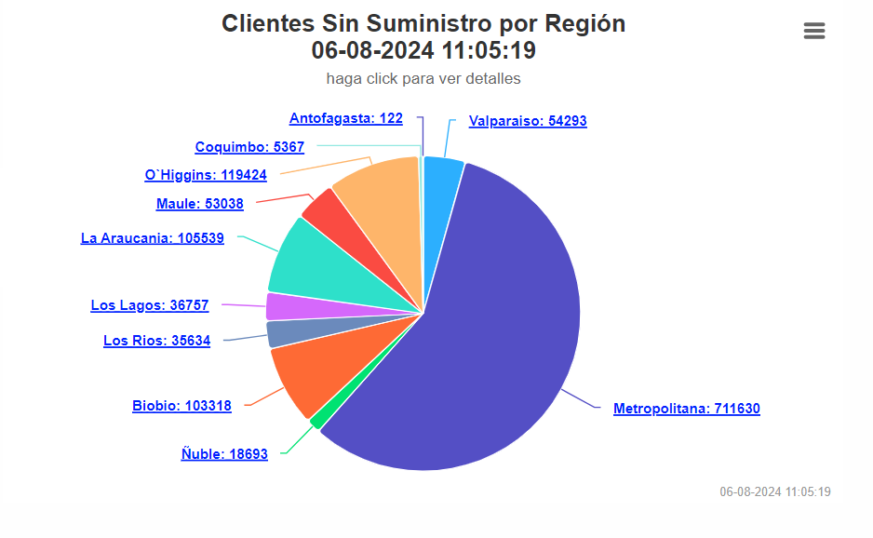 [2]

Lo anterior evidencia que las empresas no se preparan para los estragos que generan las condiciones climáticas adversas o los eventos naturales en el sistema de distribución de energía y de suministro de agua, como tampoco tienen un sentido de urgencia en la reposición de dichos servicios, lo que puede llegar a tardar más de cuatro días.

Existen quejas y reclamos permanentes por falta de información, lentitud y ausencia de cuadrillas de emergencias, cuestión que ha sido denunciada por la autoridad y los mismos afectados[3].

Las medidas de mitigación adoptadas son insuficientes y, al parecer, las multas que la Superintendencia de Electricidad impone no son lo suficientemente disuasivas, ni tampoco generan un impacto que obligue a las empresas distribuidoras de electricidad a modificar sus protocolos, reforzar sus cuadrillas e implementar medidas efectivas para los usuarios frente a cortes prolongados.

Junto a esto, ha quedado al descubierto la falta de información oportuna, especialmente por parte de las empresas distribuidoras de energía, casos que se repiten año a año, evidenciando una realidad preocupante: las empresas sanitarias y eléctricas muchas veces no toman resguardos básicos para mantener el normal funcionamiento del servicio.

Las situaciones de emergencia que afectan a la infraestructura sanitaria implican el despliegue de importantes esfuerzos para garantizar un nivel mínimo de servicio, cumpliendo a la vez con la normativa vigente relativa a la provisión del servicio de agua potable. A esto se ha sumado el concepto de seguridad adicional, que aumenta las exigencias a la industria para reducir los riesgos frente a eventuales amenazas y desastres[4]. En la práctica, el servicio, especialmente en situaciones climáticas adversas o de emergencias, se interrumpe y no se entrega, pudiendo demorar días en reponerlo.

Lo anterior motiva la presentación del presente proyecto de ley, el cual tiene por objeto normar las actuaciones mínimas de las empresas de servicios de distribución eléctrica y sanitarios, frente a eventos climáticos complejos o emergencias, disponiendo para esto una serie de actuaciones y sanciones en caso de incumplimiento.

La norma señala en el artículo 35 de la Ley General de Servicios Sanitarios, que el prestador de estos debe garantiza la continuidad y calidad del servicio, pudiendo ser estas afectadas solo por causas de fuerza mayor. También incorpora la posibilidad de interrumpir de forma programada, debiendo informar previamente.

En materia de emergencia eléctrica, las medidas a adoptar vienen delineadas por la administración, siendo la autoridad la encargada de regular las acciones de las empresas distribuidoras en materias de emergencias.

Urge elaborar una política de procedimientos operativos, estandarizados, que guíen la planificación, organización, disposición de personal y movilización de recursos en la gestión de emergencias, eventos climatológicos u otros riesgos a los que puede verse sometido el sistema, y que signifiquen una interrupción del servicio.

Los fenómenos climáticos como lluvias, inundaciones, aluviones, crecidas de ríos y vientos fuertes, que atentan contra la autonomía del sistema y su ciclo de distribución, afectando a una población que demanda la continuidad del servicio, deben tener respuestas rápida y efectiva, además de medidas que obliguen a los concesionarios a cumplir.

**Proyecto de ley**

**Artículo 1°. -** Las empresas de distribución eléctricas y sanitaras, que estén explotando concesiones y operando dichos servicios, en caso de desastres naturales, eventos climáticos u otras urgencias tienen la obligación de prestar un servicio continuo, sin interrupciones.

Estas empresas deberán contar con planes de emergencia y recuperación del servicio, los que serán debidamente comunicados a la autoridad.

**Artículo 2°. -** En caso de que los servicios a los cuales se refiere el artículo anterior presenten un estado anormal de funcionamiento, estos deberán comunicar dicha situación inmediatamente a sus usuarios y a la autoridad.

Las empresas deberán disponer un numero de emergencias que funcione las 24 horas del día, los siete días de la semana. Este teléfono deberá ser atendido por operarios físicos y la espera para la atención de usuarios no podrá superar los 15 minutos, debiendo devolver el llamado en caso de que este plazo no se cumpliere, sin que esto signifique un costo para el usuario afectado.

**Artículo 3°. -** Frente a interrupciones de suministro en una red eléctrica o sanitaria las empresas operarias deberán informar el tiempo estimado de reposición del servicio a cada cliente sin suministro, pudiendo utilizar para esto todos los medios que disponga.

De igual forma, la empresa cuyo servicio se vea interrumpido por más de cuatro horas deberá informar al Servicio Nacional de Prevención y respuesta ante desastres, las acciones de mitigación y reposición de sus servicios.

**Artículo 4°. -** Si el corte de los servicios superare las cuatro horas, las empresas deberán disponer las siguientes acciones:

1.- En el caso de las empresas de distribución eléctrica, estas tendrán las siguientes obligaciones:

a.- Disponer de generadores eléctricos en lugares de fácil acceso para sus usuarios, debiendo informar por los medios que estime conveniente su ubicación, la que deberá ser de fácil acceso.

b.- Disponer de la infraestructura necesaria para asegurar a los usuarios espacios para recarga de baterías u otros implementos eléctricos.

c.- Elaborar un catastro de necesidades eléctricas urgentes en las zonas afectadas, priorizando necesidades médicas.

d.- Disponer de generadores eléctricos para aquellos negocios que requieran de forma esencial contar con luz, especialmente para la mantención de sus productos.

2.- En el caso de las empresas sanitarias estas deberán cumplir con lo siguiente:

a.- Disponer camiones Aljibes con recorridos por las zonas afectadas.

b.- Disponer de puntos de distribución de agua, debidamente informados y de fácil acceso en las zonas afectadas.

**Artículo 5°. -** Si las empresas que operan las instalaciones del servicio público de distribución eléctrica o servicios sanitarios no cumplieren con lo preceptuado en esta ley, o si el corte de sus servicios durare más de cinco días, posterior al término del evento climático o natural que interrumpa su normal funcionamiento, podrá iniciarse un procedimiento de revocación de su concesión.

**Rubén Oyarzo Figueroa**

**Honorable Diputado de la República**

1. Fuente: https://radio.uchile.cl/2024/08/02/mas-de-un-millon-de-personas-sin-electricidad-cifra-no-se-alcanzaba-desde-el-terremoto-de-2010/
2. Fuente: https://www.sec.cl/interrupciones-en-linea/?view_full_site=true
3. Fuente; https://www.publimetro.cl/noticias/2024/08/05/alcalde-vodanovic-critico-a-enel-por-falta-de-respuestas-tras-corte-de-luz-masivo-me-cuesta-mucho-creerle-y-no-es-un-problema-nuevo/
4. Cita textual: Pag 4, https://www.aidis.cl/wp-content/uploads/2016/09/REVISTA-AIDIS-2017-13-ok-Octubre_.pdf